Конспект урока по математике в 4 классе
(Урок-игра «Путешествие во времени с Алисой»)
Тема урока | Единицы измерения длины в Древней Руси и сегодня
Цель урока | обобщить имеющиеся знания о современных единицах измерения длины;  познакомиться с историей возникновения современных единиц измерения длины.
Основные понятия | Старинные и современные единицы длины.
Ресурсы:  Основные  Дополнительные | учебник «Математика» 4 класс, авторы: М.И.Моро, С.И.Волкова, С.В.Степанова.  компьютерная презентация, подготовленная по теме урока, мультимедийный проектор, интерактивная доска. Оборудование: сантиметровая лента, линейка, строительная рулетка, лазерная рулетка, образец древнерусского локтя.
Организация пространства | Работа фронтальная, в группах, в парах.
Метапредметные результаты обучения | Познавательно- общеучебные УД- измерять отрезки и выражать их длины в разных единицах, знаково-символические действия;  Познавательно-логическое УД- анализ объектов и выбор критериев для сравнения;  Коммуникативные УД- постановка вопросов и умение выражать свои мысли полно и точно;  Регулятивные УД- целеполагание и волевая саморегуляция.
Структура урока
Деятельность учителя | Деятельность учащихся
- Организационный момент.
Приветствие. На данном этапе считаю важным создание психологически комфортных условий для работы на уроке. Стараюсь создать условия для возникновения внутренней потребности включения в деятельность.
- Актуализация знаний.
Математическая разминка (распределение на группы предложенных величин, перевод из одних единиц измерения длины в другие – работа в группах).
Слайд 1.
Дети последовательно выполняют предложенные учителем задания, проверяют полученные результаты (заполняют полученные маршрутные листы).
Слайд 2, 3.

Сегодня у нас необычный урок. Мы ждем в гости очень важного человека. Этот человек должен прилететь к нам с другой планеты. Как вы думаете, какие единицы измерения вам понадобятся, чтобы определить, на каком расстоянии от Земли находится эта планета? |  |  | Километры.
Астрономы придумали особую единицу длины для измерения огромных, космических расстояний. Это астрономическая единица, равная примерно 150 000 км.  Слайд 4. |  |  | Детям предлагается задание с переводом одних величин в другие.
Сегодня к нам на урок приехала очень необычная девочка. Догадаетесь, как её зовут? Она очень любознательная и пытливая, все, что ее окружает, ей интересно.  Слайд 5. |  |  | Алиса Селезнева. Героиня книг Кира Булычева.
- Самооопределение к деятельности.
На данном этапе организуется подготовка и мотивация учащихся к надлежащему самостоятельному выполнению пробного учебного действия, его осуществление и фиксация индивидуального затруднения.
Цель: повторение изученного материала, необходимого для “открытия нового знания”.
Соответственно, данный этап предполагает:
1) актуализацию изученных способов действий, достаточных для построения нового знания, их обобщение и знаковую фиксацию;
2) актуализацию соответствующих мыслительных операций и познавательных процессов;
3) мотивацию к пробному учебному действию (“надо” – “могу” – “хочу”) и его самостоятельное осуществление;
4) фиксацию индивидуальных затруднений в выполнении пробного учебного действия или его обосновании.
Методы: создание проблемной ситуации.
Ребята, Алиса приготовила для вас небольшое задание. Посмотрите, у меня в руках обложка и учебник математики. Ваша задача - определить, подойдёт ли обложка к учебнику. Использовать любые измерительные приспособления нельзя, также нельзя обложку прикладывать к учебнику. |  |  | Обсуждение. Дети должны выбрать определенные меру длины, используя которую, можно сравнить размеры разных предметов.
Постановка проблемы: удобно ли измерять длину предмета, не имея определенной системы единиц измерения длины. Всегда ли была эта система? |  |  | Это не очень удобно. Возможно, те единицы измерения длины, которые мы используем сегодня, существовали не всегда.
Как думаете, чем мы сегодня будем заниматься на уроке и какие задачи поставим перед собой? |  |  | Единицы длинами, их историей и развитием. Задачи урока: узнать, когда появились современные единицы измерения длины; чем пользовались раньше (до определения единой системы единиц).
Наша героиня предлагает вам немного сузить ваши задачи и заняться исследованием развития единиц измерения длины в Др.Руси. Алиса зовет нас отправиться вместе с ней в путешествие во времени и посмотреть, какие единицы измерения длины были приняты на Руси в разные времена и как их использовали?

- Работа по теме урока.
На машине времени Алиса предлагает нам отправиться в XI век. Ведь именно в литературных памятниках XI века впервые упоминаются такие старорусские единицы измерения длины, как локоть и сажень, например.  В древней Руси не было определенной системы единиц измерения длины, не было и привычных для нас сегодня приспособлений для измерения длины, таких как линейка, сантиметровая лента, строительная рулетка.  До введения метрической системы измерения в различных странах существовали свои, национальные единицы и системы измерения.  Как вы думаете, что тогда использовали люди для измерения длины? |  |  | Вначале для измерения длины люди пользовались своими руками, ногами и пальцами.
Слайд 6.  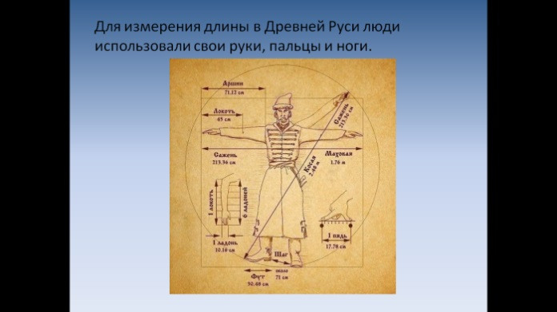  Ребята, какие единицы измерения вы увидели? |  |  | Пядь, локоть, сажень и другие.
Попробуйте измерить длину стола в локтях. |  |  | Используют свой локоть, а затем получают мерку длиной 45 см (= 1 локоть). Результаты измерений записывают в маршрутный лист. Сравнивают результаты.
Как вы думаете, почему результаты получились разными? |  |  | Длина локтя у всех разная, поэтому и получились разные результаты.
Почему ваши результаты не совпадают с результатами измерений, в которых вы использовали древнерусский локоть? |  |  | Наверное, древнерусский локоть рассчитывали, ориентируясь на взрослого человека.
Вы оказались правы. Дело в том, что все старинные меры длины определялись, исходя из физических особенностей взрослого мужчины, поэтому и локоть, и пядь, и ладонь были больше, чем ваши. Следовательно, и результаты наших измерений получились разными.  Как вы думаете, почему сегодня не используют древнерусские меры длины? |  |  | Это не очень удобно, не точно.
Действительно.
До XVIII века в разных странах были свои национальные меры длины, со своими названиями и способами измерения. Постепенно появилась необходимость установить общие единицы величин (к этому времени такие науки, как математика, астрономия, география и др. получили большое развитие).
Но наша героиня Алиса предлагает вам немного передохнуть перед тем, как мы продолжим наше путешествие.

- Физкультминутка.
- Продолжение работы по теме урока.
Вместе с Алисой мы перемещаемся в XIX век. Ведь в 1875 г. представители 17 государств (в.т.ч.и России) подписали соглашение о признании единой системы измерений. Такая система уже была разработана и действовала во Франции.
В этой системе мер за основу был взят метр, который был рассчитан следующим образом: комиссия ученых Франции почти 6 лет производила измерения и вычисления длины меридиана, проходящего через Париж.
Величиной «метр» стала одна сорока миллионная часть земного меридиана.
Слайд 7.

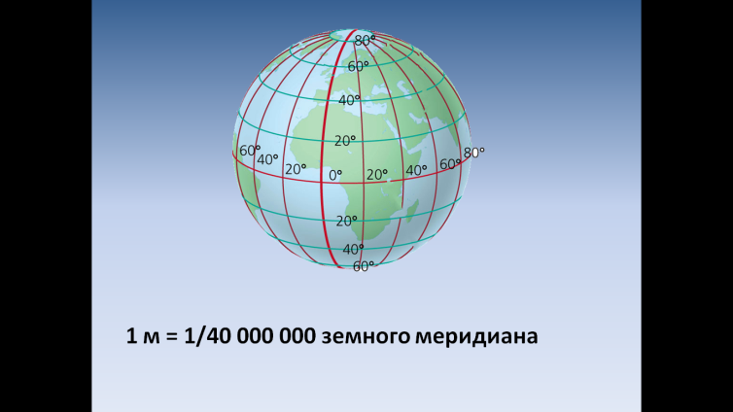

Был изготовлен эталон (образец) метра в виде линейки из прочного сплава платины с иридием, а затем его копии разослали по разным странам. Эталон метра до сих пор хранится в Архиве Франции.  Ребята, представьте, сейчас в руках вы держите одну сорока миллионную часть земного меридиана. |  | Дети получают образец метра.
Для измерения более мелких длин метр разделили на:
- 100 равных частей (санти- - сотая часть);
- 10 равных частей (деца- - десятая часть);
- 1000 равных частей (милли- - тысячная часть);
-1000000 равных частей (микро-) – микрон.

Задание от Алисы: с помощью линейки измерить длину и ширину учебника (учебники у каждой группы одинаковые). Результаты записать в маршрутный лист.  Какие результаты у вас получились?  Как вы думаете, почему? |  | Ребята измеряют у чебник. Записывают и сравнивают результаты. Они получились одинаковыми.  Потому что у нас была одна и та же единица измерения и специальное приспособление для измерения длины.
Итак, мы вместе с нашей героиней возвращаемся в XXI век. Что же происходит сегодня? Появились ли какие-нибудь новые единицы измерения длины? |  | Скорее всего нет.
Конечно, нет. Но существуют современные способы ее измерения.
Задание от Алисы: каждая группа, используя свой измерительный прибор (линейка, рулетка, метр, сантиметровая лента (мягкая линейка), замеряет ширину класса. Результаты записывают в маршрутный лист.  Кто быстрее справился с заданием и почему? |  | Работа в группах. Обсуждение результатов.  Быстрее справилась группа, которая работала со строительной рулеткой, потому что она и предназначена для измерения больших длин.
Сегодня Алиса привезла нам современный прибор для измерения длины – это лазерная линейка (учитель демонстрирует, как пользоваться таким прибором).  Удобно ли использовать такой современный прибор? |  | Очень удобно. С его помощью можно быстро измерить длину и ширину помещения.
- Рефлексия учебной деятельности на уроке.
На данном этапе фиксируется новое содержание, изученное на уроке, и организуется рефлексия и самооценка учениками собственной учебной деятельности. В завершение соотносятся ее цель и результаты, фиксируется степень их соответствия, и намечаются дальнейшие цели деятельности.

А теперь я вам предлагаю показать, как вы оцениваете работу вашей группы на уроке. |  | Работа с символами самооценки младшими школьниками своей деятельности.  Обсуждение результатов работы группы.
8. Подведение итогов урока.
Ребята, наш урок подходит к концу.  Давайте вспомним, какие цели мы ставили перед собой в начале урока. Удалось ли нам их достичь?  Как вы думаете, все ли мы с вами узнали о истории единиц измерения длины? О чем вы хотели бы еще узнать?  Сделайте вывод.  Продолжите фразы:  – Сегодня я узнал…  – Теперь я могу…  – Я попробую…  Мне очень понравилось, как вы сегодня работали.  Спасибо за урок! |  | Мы хотели познакомиться с историей возникновения современных единиц измерения длины. Поработать с современными единицами измерения длины.  Да, мы достигли поставленных целей.  Мы хотели бы подробнее узнать о единицах измерения длины в других странах.

